软件测试实验报告

白盒测试

陈照欣 1120191086

2021

目录

1. 测试目的 2
2. 测试项 2

（1）以“year-month-day”的输入 2

（2）以下一天的日期的返回： 2

（3）错误信息的返回： 2

1. 测试环境 2
2. 测试方法 2

（1）总体简述 2

（2）白盒测试方法选择简述： 2

（3）测试工具选择简述： 2

1. 测试输入说明 3
2. 测试输出说明 3
3. 函数流程图 3
4. 测试用例信息 5

（1） Judge()函数： 5

（2） judge_m()函数： 6

（3） main()函数 6

1. 测试结果 7
2. 附件： 7

## 测试目的

设计一个程序，实现的功能是输入一个日期之后，返回下一天的日期

## 测试项

### **（1）以“year-month-day”的输入**

需输入三个数字，数字之间用“-”隔开。

### **（2）以下一天的日期的返回：**

输入一个日期后，输出下一天的日期。

### **（3）错误信息的返回：**

输出“Input Error!”，并要求用户重新输入，直至输入正确。

## 测试环境

操作系统：Windows 10

编译环境：C++

编译工具：Visual Studio 2022

## 测试方法

### （1）总体简述

由于程序由多个模块组成，因此将采用先单元测试后集成测试的方法。分别对judge_m()函数，judge()函数和main()函数进行测试。

### **（2）白盒测试方法选择简述：**

由于测试者对程序的逻辑结构有清楚的了解，且程序逻辑判断较多，因此采用逻辑覆盖中的判断/条件覆盖，设计足够多的测试用例，运行所测程序，使程序中每个判断的每个条件的所有可能取值至少执行一次，并且每个可能的判定结果也至少运行一次。

### **（3）测试工具选择简述：**

本次测试由于在C++环境下运行，因此采用Google Test测试工具，便于比较测试输出与期望输出的区别。

## 测试输入说明

main()函数：

输入格式：Y-M-D，其中Y，M，D均为自然数，Y满足（1970≤Y≤2050），M、D满足自然日期的规则。Y、M、D之间用‘-’隔开。

judge_m()函数：

输入格式：M（1≤M≤12）

judge()函数：

输入格式：y，m，d，a，c。y、m、d为自然数，要求符合日期规则。a、c为字符’-’。

## 测试输出说明

main()函数：

输出格式: Y-M-D，为输入日期的下一天

Judge_m()函数：

输出为1（代表该月有31天），2（代表该月有30天），3（代表该月为2月），4（代表月份出错）

Judge()函数：

输出0（代表输入格式无误），1（代表输入格式有误）

## 函数流程图

Judge_m()

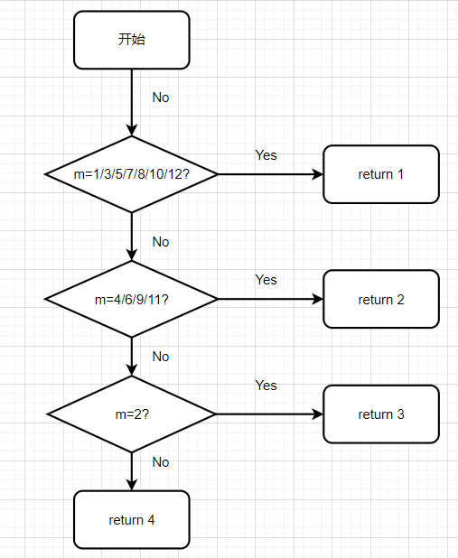

Judge()

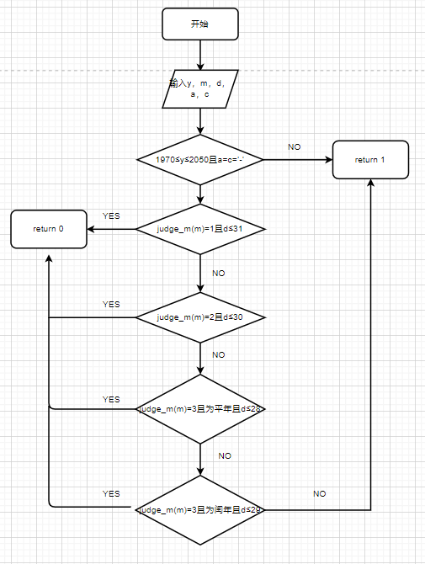

Main()

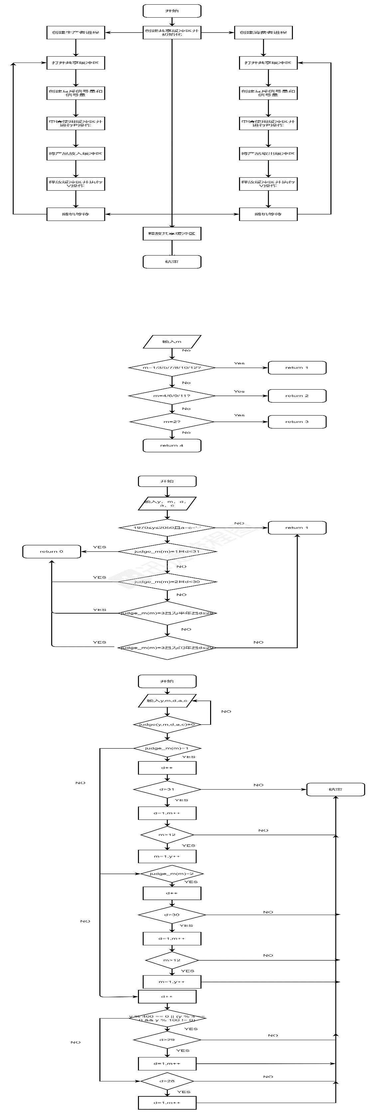

## 测试用例信息

### Judge()函数：

|  |  |  |  |
| --- | --- | --- | --- |
| 测试输入编号 | 测试输入 | 预计输出 | 实际输出 |
| 1.1 | 2021，-，11，-，1 | 0 | 0 |
| 1.2 | 2021， ，2， ，28 | 1 | 1 |
| 1.3 | 1969，-，12，-，31 | 1 | 1 |
| 1.4 | 2021，-，10，-，32 | 1 | 1 |
| 1.5 | 2021，-，13，-，2 | 1 | 1 |
| 1.6 | 2092， ，14， ，6 | 1 | 1 |
| 1.7 | 2000，-，2，-，28 | 0 | 0 |
| 1.8 | 2000，-，2，-，29 | 0 | 0 |
| 1.9 | 2050，-，12，-，31 | 0 | 0 |

### judge_m()函数：

|  |  |  |  |
| --- | --- | --- | --- |
| 测试输入编号 | 测试输入 | 预计输出 | 实际输出 |
| 2.1 | 1 | 1 | 1 |
| 2.2 | 3 | 1 | 1 |
| 2.3 | 5 | 1 | 1 |
| 2.4 | 7 | 1 | 1 |
| 2.5 | 8 | 1 | 1 |
| 2.6 | 10 | 1 | 1 |
| 2.7 | 12 | 1 | 1 |
| 2.8 | 4 | 2 | 2 |
| 2.9 | 6 | 2 | 2 |
| 2.10 | 9 | 2 | 2 |
| 2.11 | 11 | 2 | 2 |
| 2.12 | 2 | 3 | 3 |
| 2.13 | 13 | 4 | 4 |
| 2.14 | -1 | 4 | 4 |

### main()函数

|  |  |  |  |
| --- | --- | --- | --- |
| 测试输入编号 | 测试输入 | 预计输出 | 实际输出 |
| 3.1 | 2021-11-1 | 2021-11-2 | 2021-11-2 |
| 3.2 | 2021-11-30 | 2021-12-1 | 2021-12-1 |
| 3.3 | 2021-10-30 | 2021-10-31 | 2021-10-31 |
| 3.4 | 2021-10-31 | 2021-11-1 | 2021-11-1 |
| 3.5 | 2021-2-28 | 2021-3-1 | 2021-3-1 |
| 3.6 | 2020-2-28 | 2020-2-29 | 2020-2-29 |
| 3.7 | 2020-2-29 | 2020-3-1 | 2020-3-1 |
| 3.8 | 2050-12-31 | 2051-1-1 | 2051-1-1 |
| 3.9 | 4294969297-10-11 | Input Error! | Input Error! |
| 3.10 | @*#)$&# | Input Error! | Input Error! |

## 测试结果

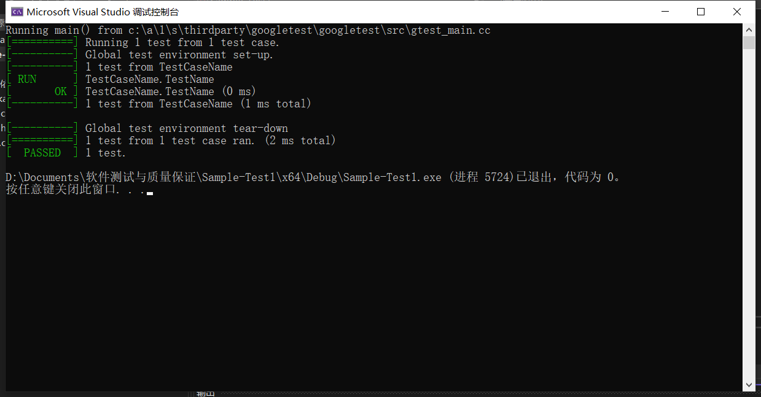

## 附件：

1. 程序代码Project 1
2. 测试工具代码Sample-Test1